В одном переулкеСтояли дома.В одном из домовЖил упрямый Фома.
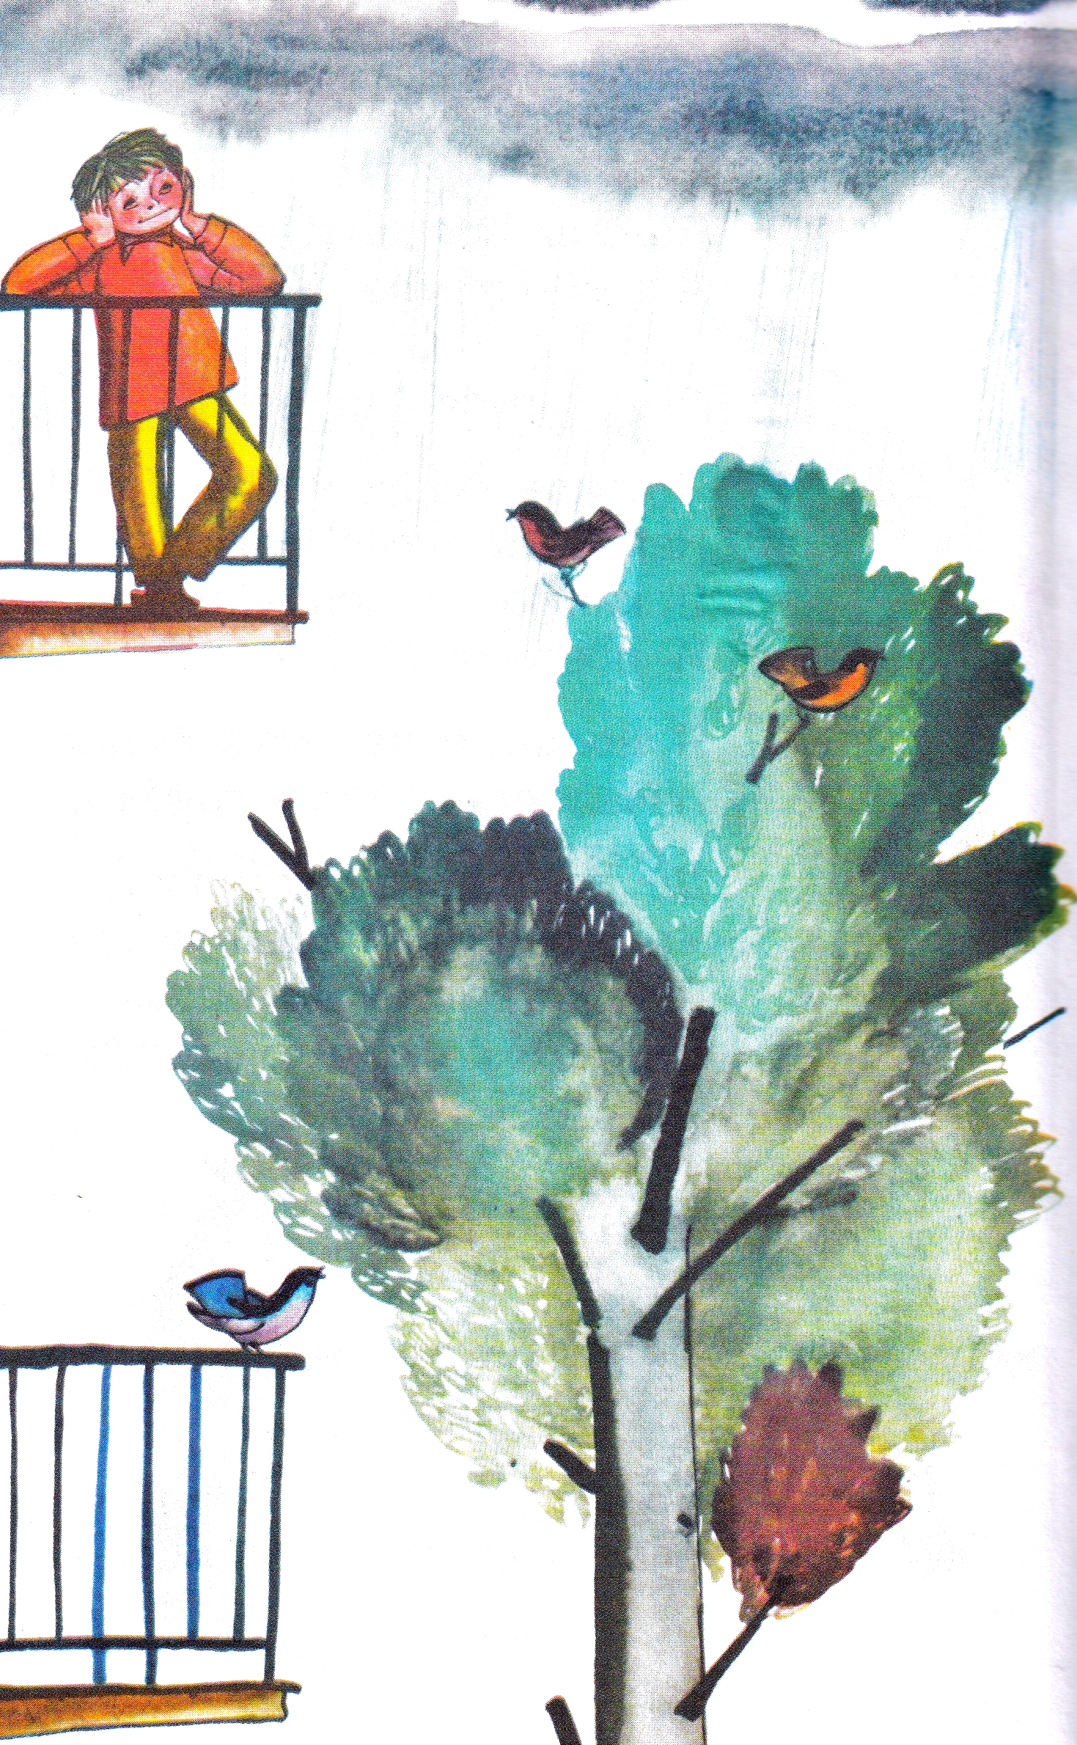Ни дома, ни в школе,Нигде никому —Не верилУпрямый ФомаНичему.
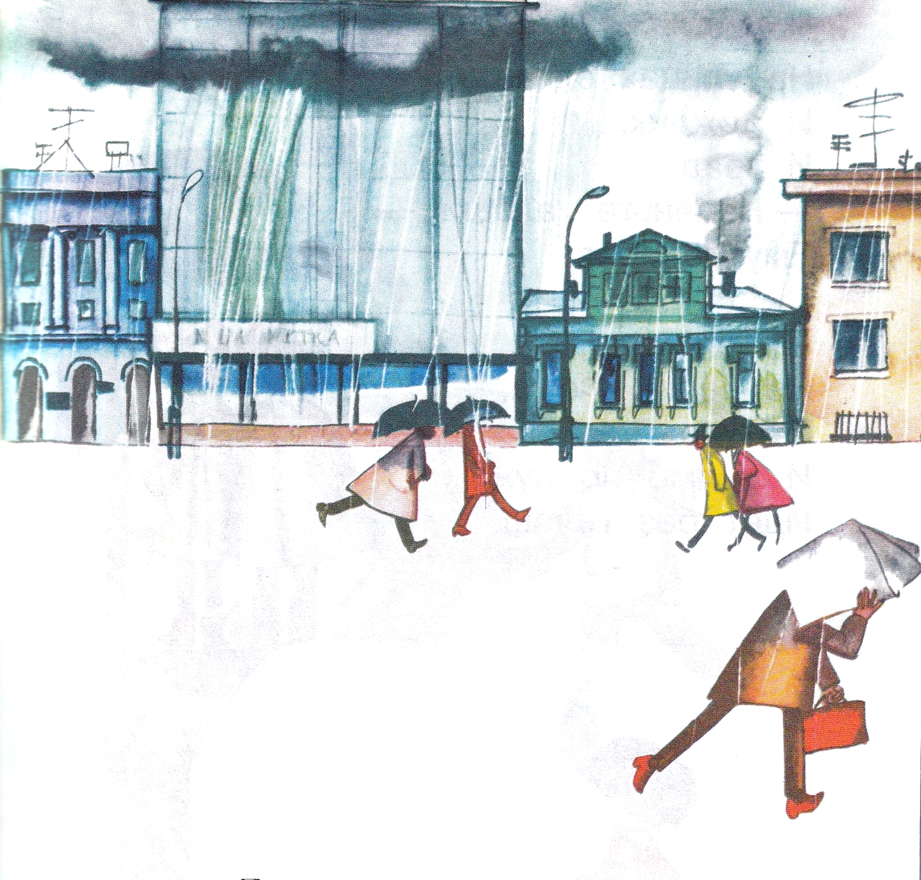На улицах слякоть,И дождик,И град.– Наденьте галоши,—Ему говорят.
– Неправда,—Не верит Фома,—Это ложь…—И прямо по лужамИдёт без галош.
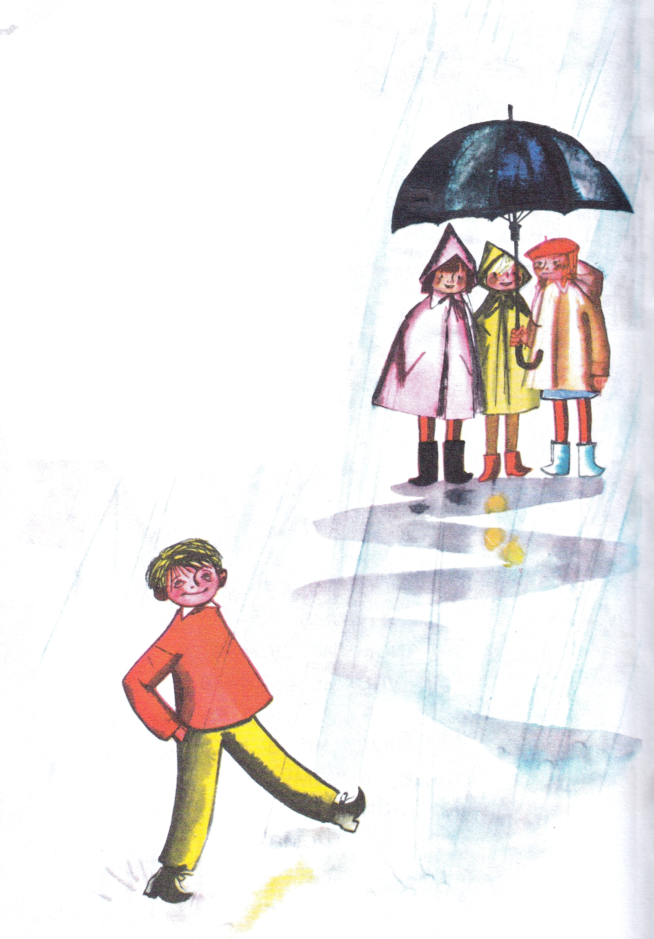Мороз.Надевают ребята коньки.Прохожие подняли воротники.Фоме говорят:– Наступила зима.—В трусахНа прогулку выходит Фома.
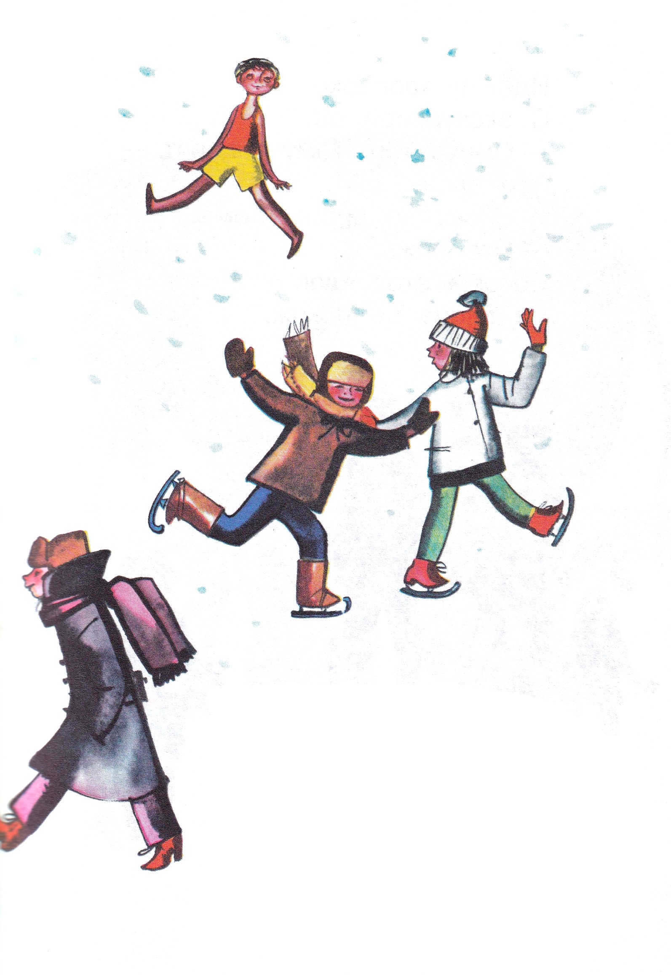Идёт в зоопаркеС экскурсией он.
– Смотрите, – ему говорят,—Это слон.—
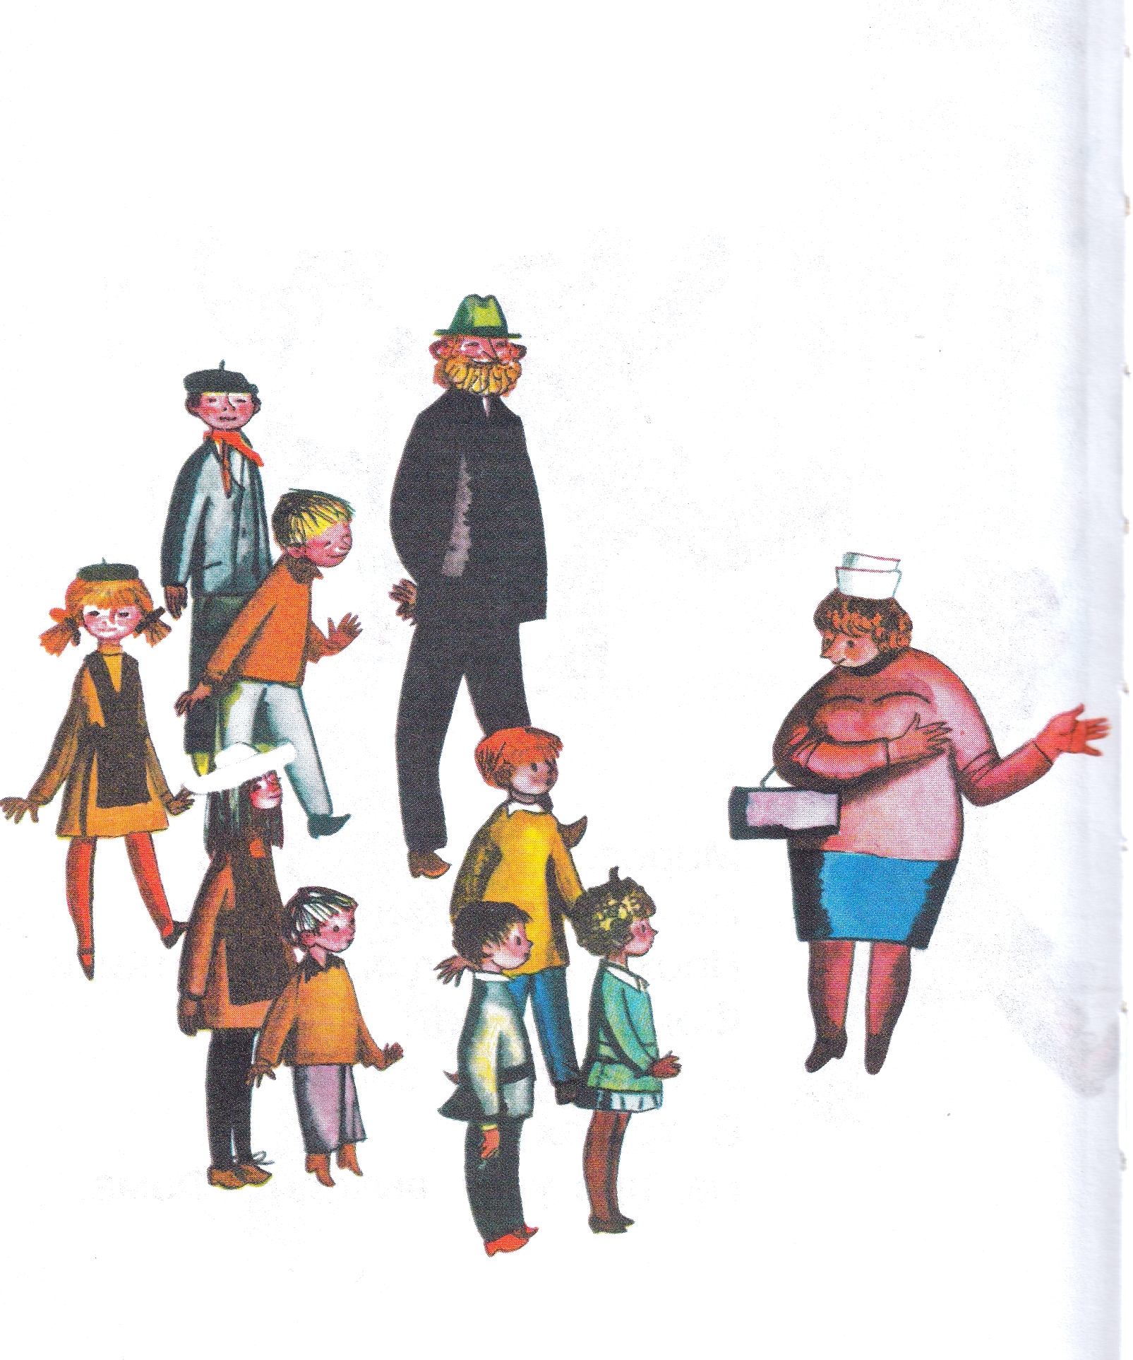И снова не верит Фома:– Это ложь.Совсем этот слонНа слона не похож.
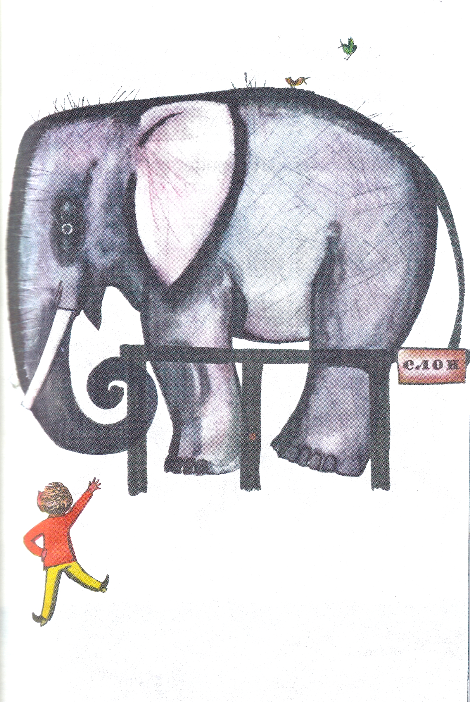ОднаждыПриснился упрямому сон,Как будтоШагает по Африке он.С небесАфриканское солнце печёт,Река, под названием Конго,Течёт.
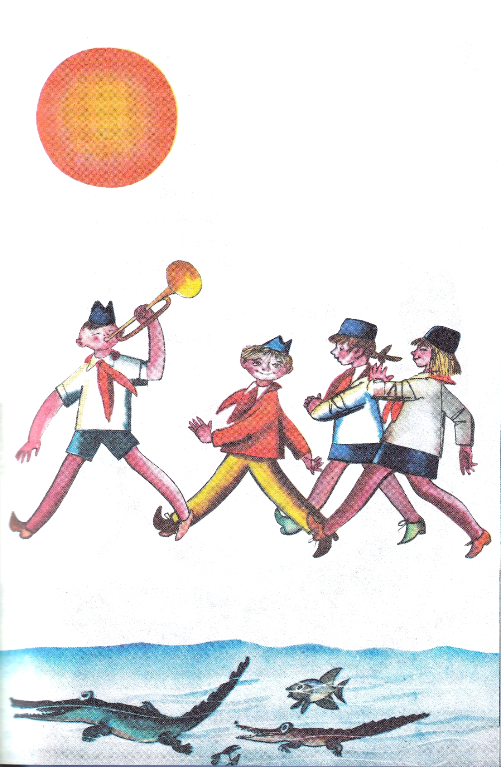Подходит к рекеПионерский отряд.Ребята ФомеУ реки говорят:– Купаться нельзя:Аллигаторов тьма.
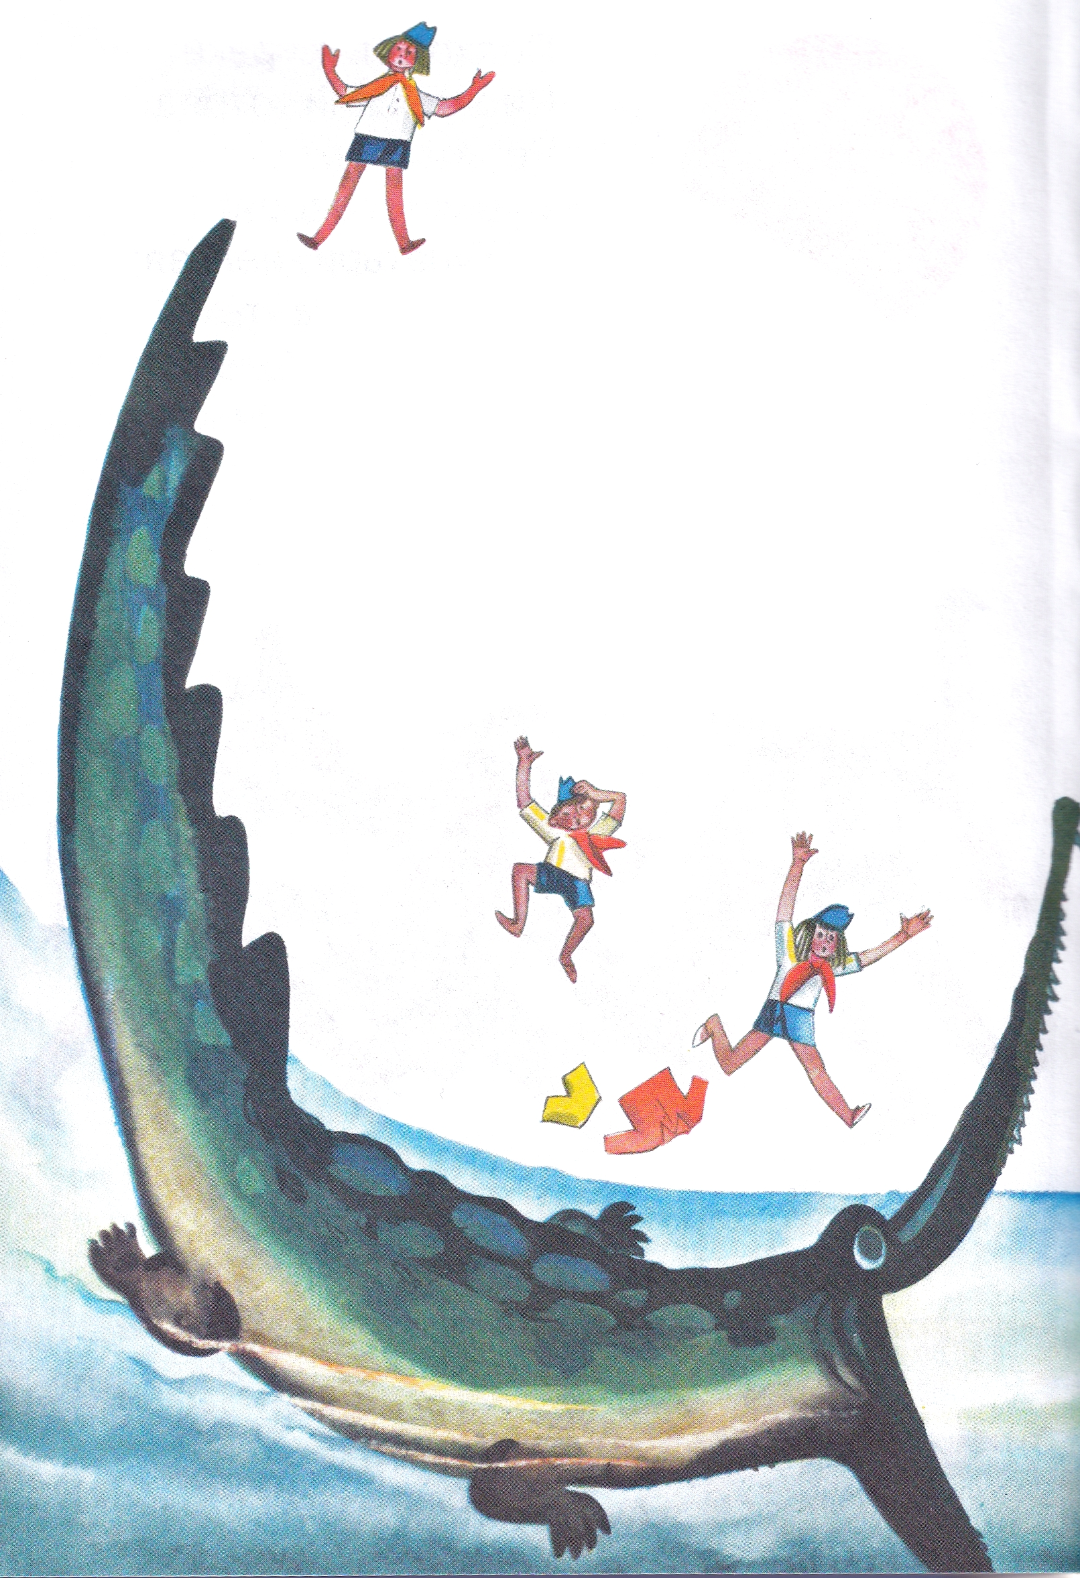
– Неправда! —Друзьям отвечаетФома.Трусы и рубашкаЛежат на песке.Упрямец плывётПо опасной реке.
БлизкаАллигатора хищная пасть.– Спасайся, несчастный,Ты можешь пропасть!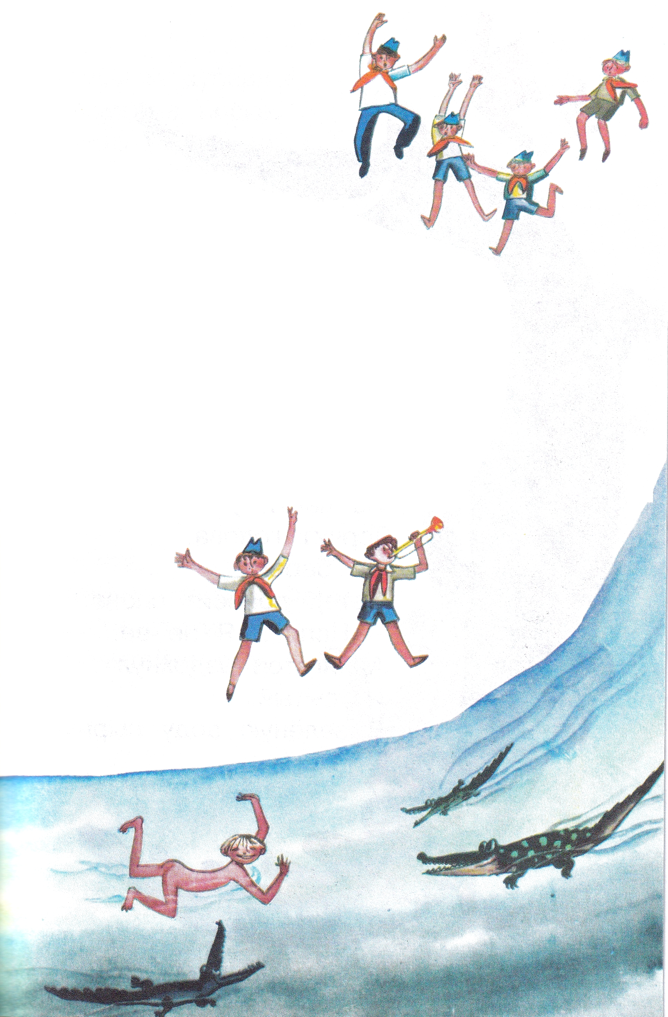Но слышенРебятамЗнакомый ответ:– Прошу не учить,Мне одиннадцать лет!Уже крокодилУ Фомы за спиной.
Уже крокодилПоперхнулся Фомой:Из пасти у зверяТорчит голова.
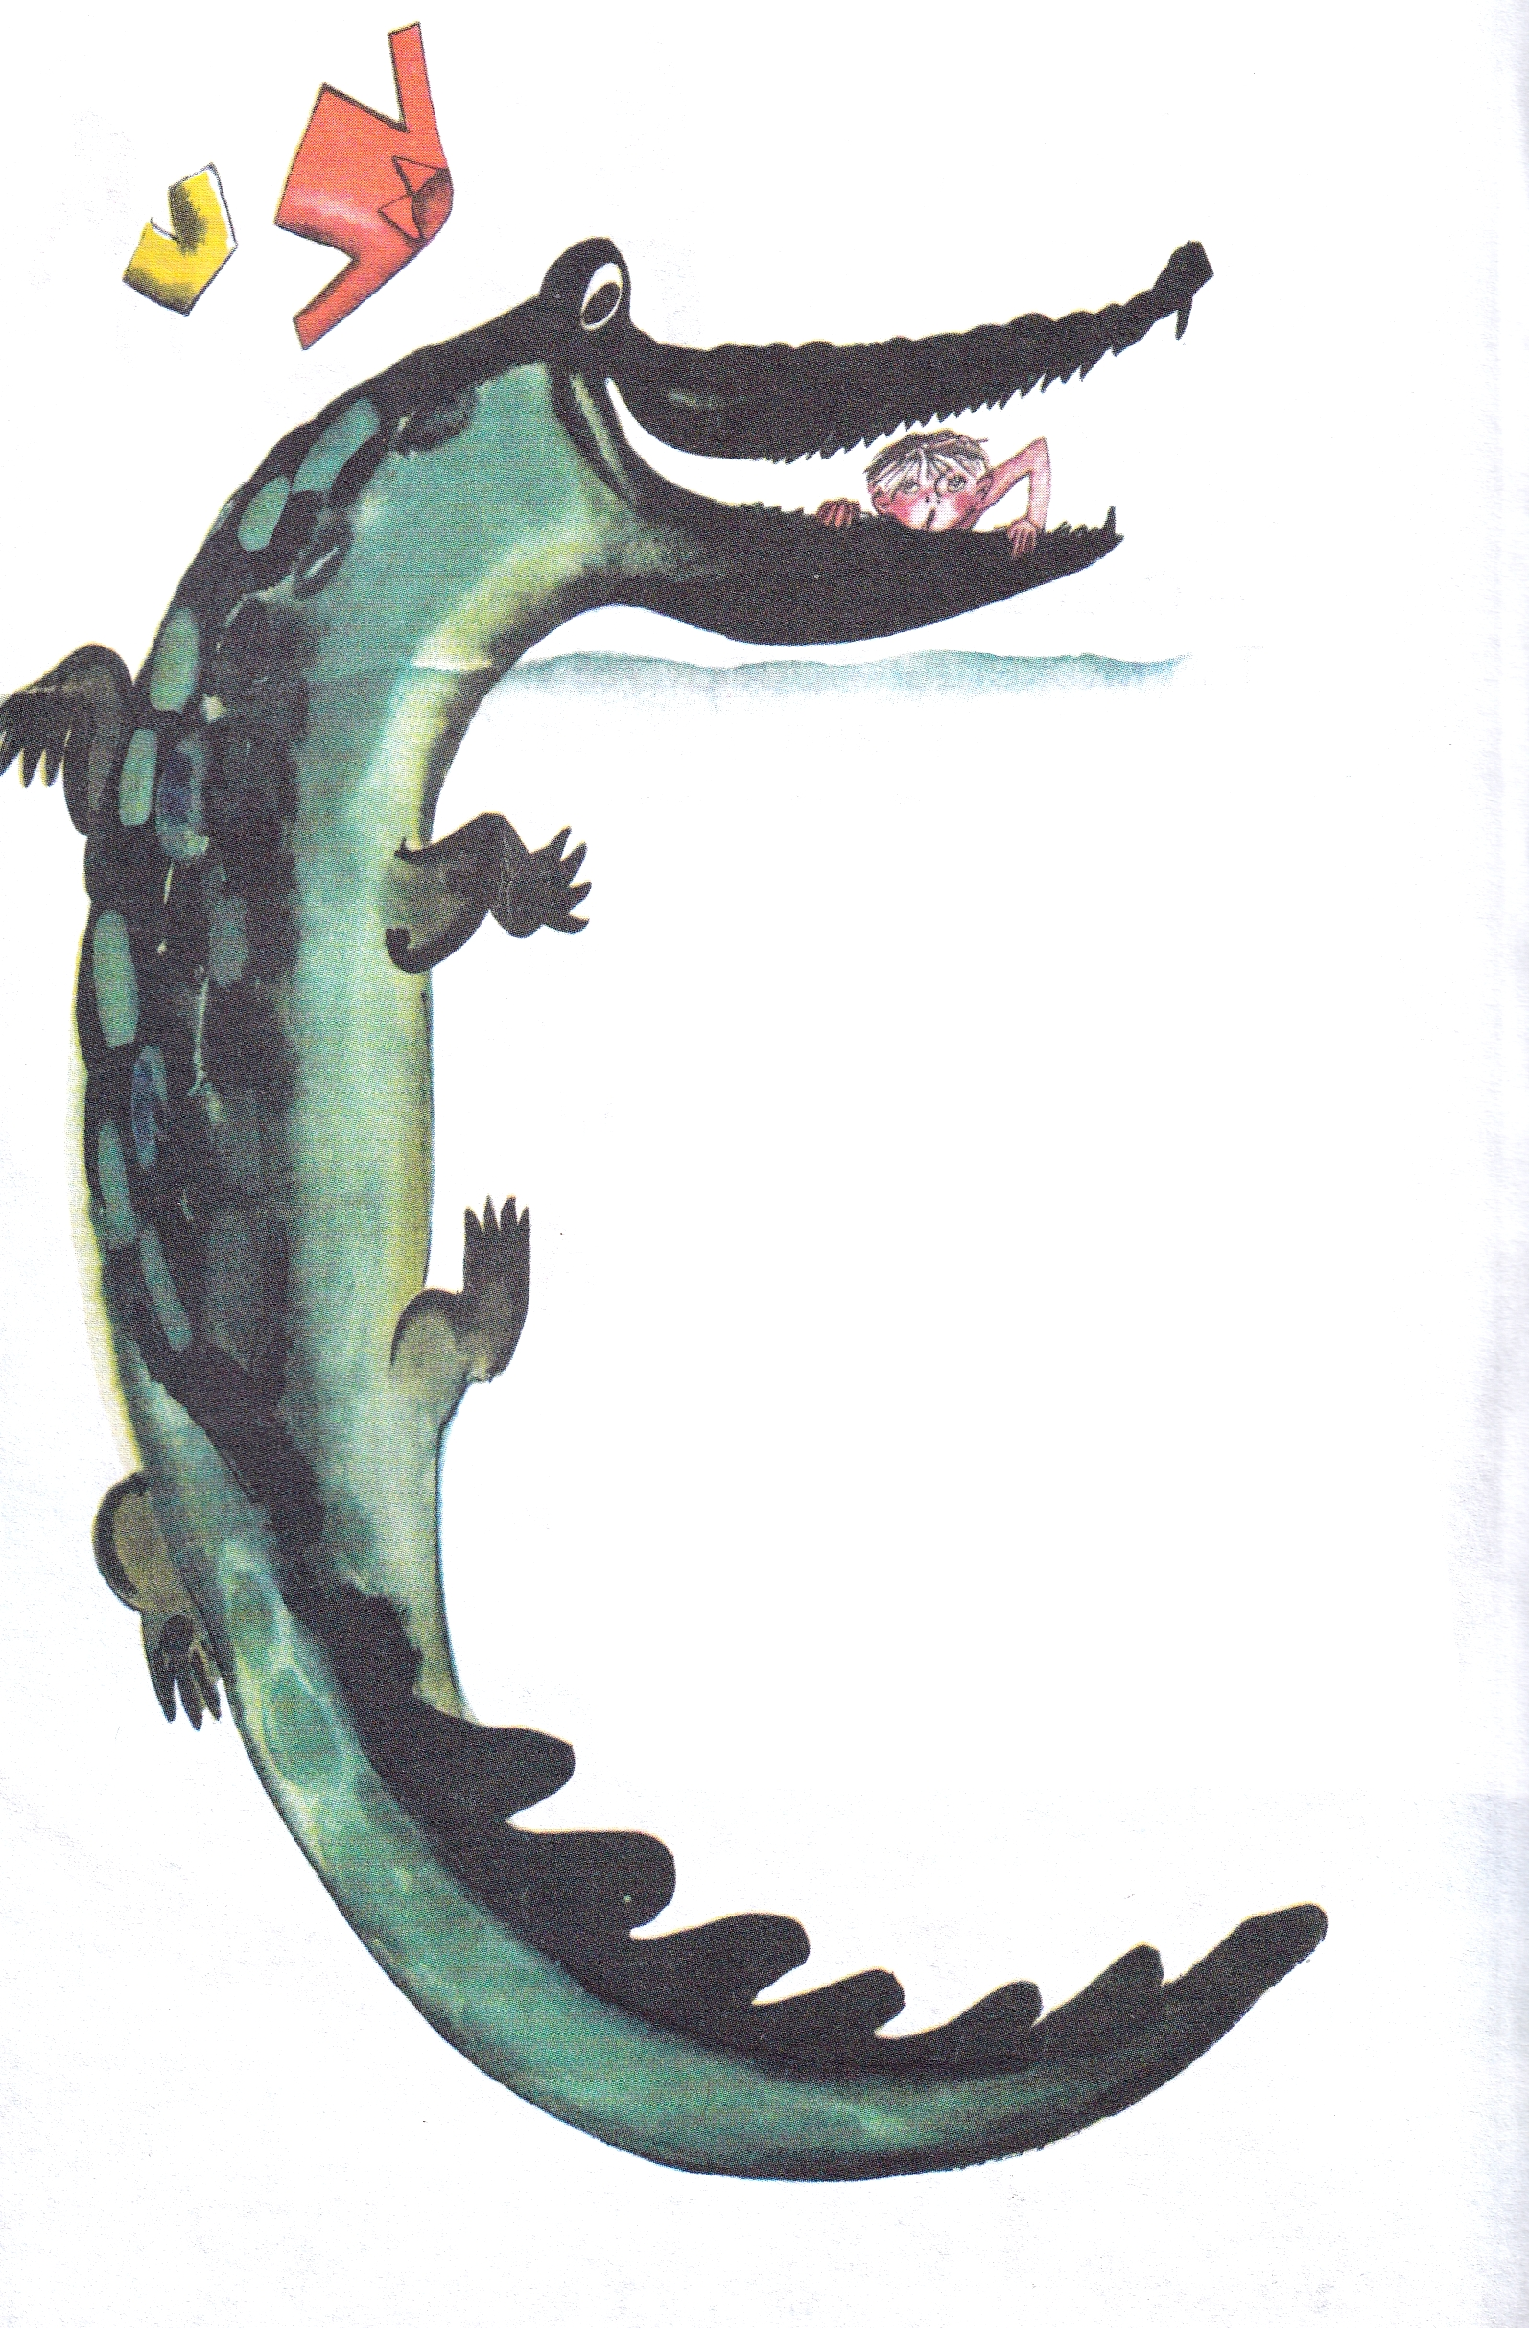До берегаВетер доносит слова:– Непра…Я не ве…Аллигатор вздохнулИ, сытый,В зелёную воду нырнул.Трусы и рубашкаЛежат на песке.Никто не плывётПо опасной реке.
Проснулся Фома,Ничего не поймёт…Трусы и рубашкуСо стула берёт.Фома удивлён,Фома возмущён:– Неправда, товарищи,Это не сон!
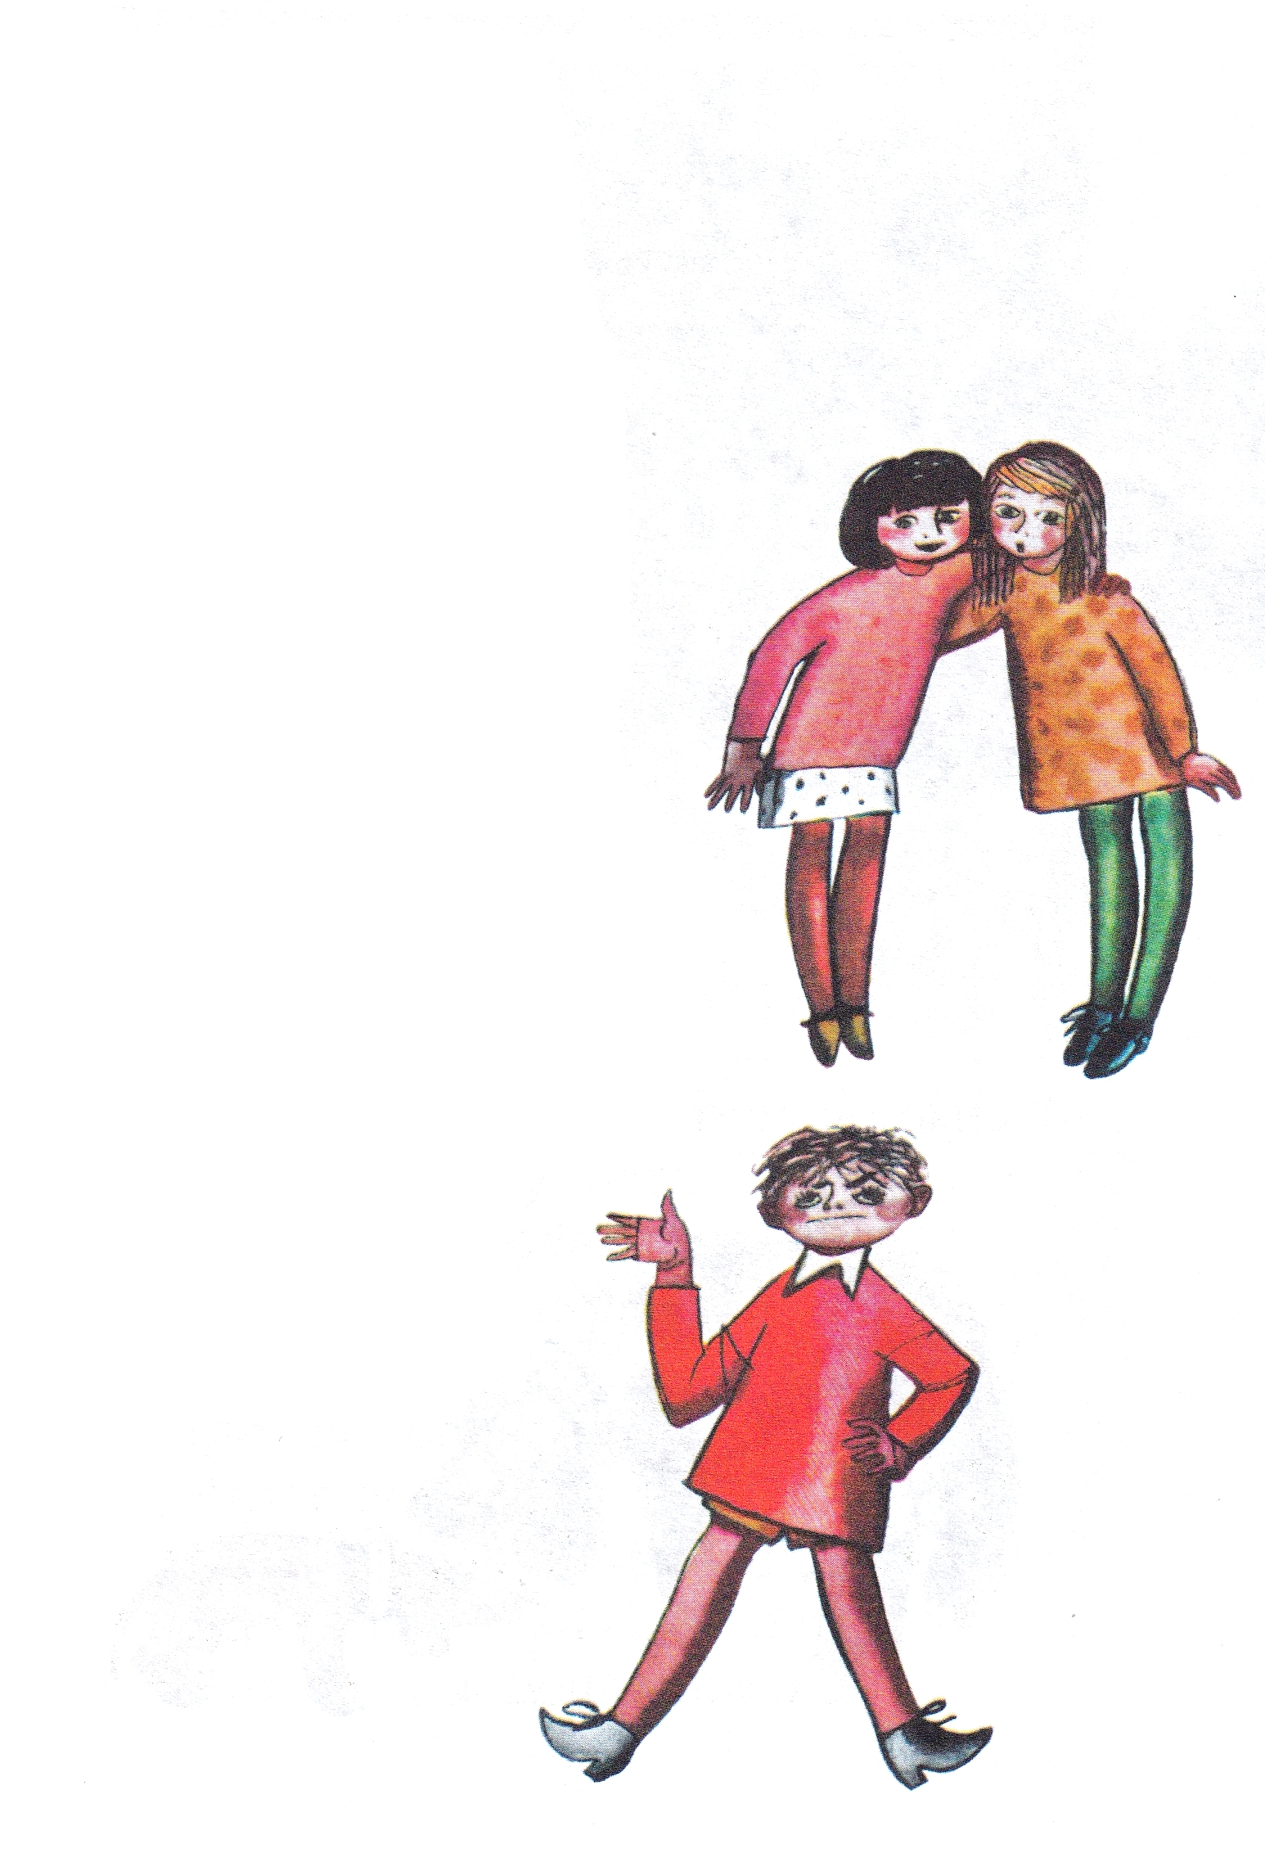Ребята,Найдите такого ФомуИ эти стихиПрочитайте ему.
Иллюстрации: Ф.Лемкуль.

